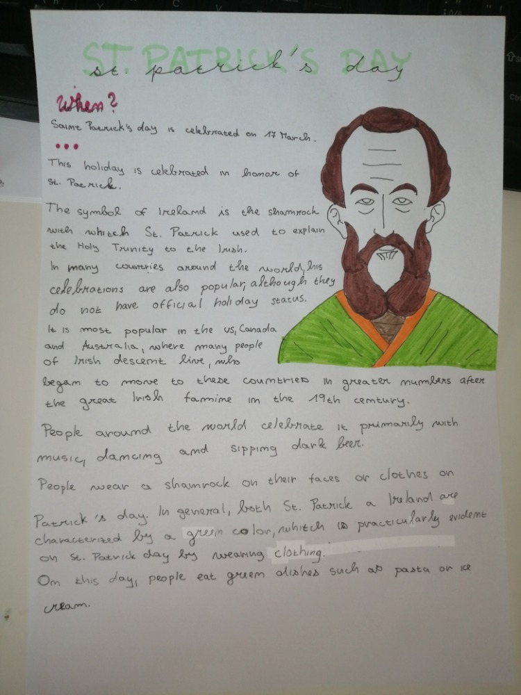
- Marie Tesařová 9.C

